Die Covid-19-Litanei

Ausführende:
S1 = Sprecher
S2 = Sprecherin
V = Vorsänger/in (evtl. S1 oder S2)
A = alle Übrigen

Ablauf: Vier Liedrufe nacheinander
1. Abschnitt: „Klage“ mit Liedruf 1
2. Abschnitt: „Leid, Not, Mangel“ mit Liedruf 2
3. Abschnitt: „Stärkung, Mut“ mit Liedruf 3
4. Abschnitt: „Zukunft“ mit Liedruf 4
Vier Liedrufe nacheinander

Beginn
S1: Unsere Hilfe ist im Namen des Herrn,
A: der Himmel und Erde erschaffen hat.

Die 4 Liedrufe werden nacheinander gesungen
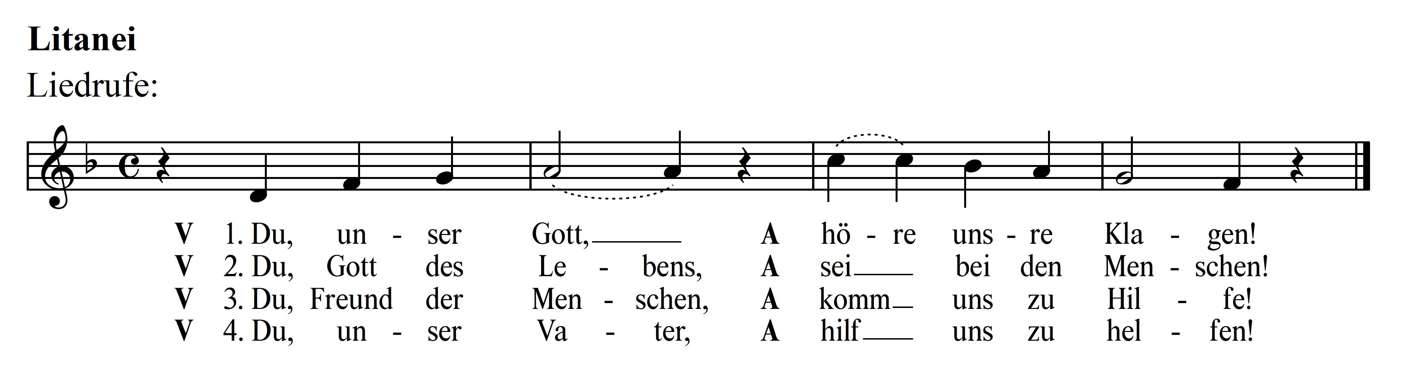

(1. Abschnitt) „Klage“

Liedruf 1: V: Du, unser Gott, A: höre unsre Klagen!

S1: Die Pandemie hat sich wie ein schwarzer Schleier über unser Leben gelegt.
S2: Überall auf der Welt sterben viele Corona-Kranke, besonders die Alten.
S1: Die Bedrohung durch die tückische Krankheit verbreitet Angst und Schrecken.
S2: Viele Menschen fühlen sich ohnmächtig, hilflos und ausgeliefert.

Liedruf 1: V: Du, unser Gott, A: höre unsre Klagen!

S1: Das Leben von Gemeinschaften ist zum Erliegen gekommen:
S2: Begegnungen mit lieben Menschen können nicht stattfinden.
S1: Besuche bei Alten, Kranken, Sterbenden werden untersagt.
S2: In Familien liegen durch häusliche Enge die Nerven blank.

Liedruf 1: V: Du, unser Gott, A: höre unsre Klagen!

S1: Der Glaube an die Macht der technisierten Welt ist erschüttert.
S2: Das Aufbegehren gegen politische Entscheidungen erschwert die Lage.
S1: Die Leugnung der Pandemie heizt die Verunsicherung an.
S2: Leichtsinn und Egoismus von Gruppen gefährden die gelingende Bekämpfung.

Liedruf 1: V: Du, unser Gott, A: höre unsre Klagen!

(2. Abschnitt) „Leid, Not, Mangel“

Liedruf 2: V: Du, Gott des Lebens, A: sei bei den Menschen,

S1: allen, die schwer erkrankt sind und mit dem Tod ringen;
S2: allen, die unter Isolation und Einsamkeit leiden;
S1: allen, die verzweifelt sind und keinen Trost finden;
S2: allen, denen in anderen Krankheiten wenig Hilfe zukommt.

Liedruf 2: V: Du, Gott des Lebens; A: sei bei den Menschen,

S1: allen, die häuslicher und familiärer Gewalt ausgesetzt sind,
S2: allen Schülerinnen und Schülern, denen ihre Freunde fehlen,
S1: allen, die Gemeinschaft in Gottesdienst und Gemeinde vermissen,
S2: allen, deren geistige und körperliche Kräfte erlahmen.

Liedruf 2: V: Du, Gott des Lebens; A: sei bei den Menschen,

S1: allen, die durch Corona sterben müssen oder schon gestorben sind,
S2: allen, denen verwehrt ist, in der letzten Stunde bei den Sterbenden zu sein,
S1: allen, die um Verstorbene trauern und nicht bei der Beerdigung sein können,
S2: allen, die in anderen Ländern unter unmenschlichen Umständen sterben.

Liedruf: V: Du, Gott des Lebens, A: sei bei den Menschen!

(3. Abschnitt) „Stärkung, Mut“

Liedruf: V: Du, Freund der Menschen, A: komm uns zu Hilfe,

S1: allen, die tapfer das Allein-Sein durchstehen;
S2: allen, die phantasievoll Kontakte schaffen und Einsamen Mut machen;
S1: allen, die dringend auf materielle Hilfe angewiesen sind;
S2: allen, die auf der Straße leben und besonders leiden.

Liedruf: V: Du, Freund der Menschen, A: komm uns zu Hilfe,

S1: allen, die mit Gott und den Menschen hadern,
S2: allen, die durch das Raster finanzieller Unterstützung fallen;
S1: allen, deren Beziehungen durch die Krankheit zerbrechen;
S2: allen, denen die Verbindung zu lieben Menschen abgeschnittenen wird.

Liedruf: V: Du, Freund der Menschen, A: komm uns zu Hilfe,

S1: allen, die als MedizinerInnen und Pflegende den Kranken beistehen;
S2: allen, die bis an die Grenzen ihrer Kraft gehen im Bemühen um die Kranken;
S1: allen, die verantwortlich und sorgsam Solidarität mit anderen zeigen;
S2: allen, die als Kulturschaffende und Gastronomen nicht arbeiten können.

Liedruf: V: Du, Freund der Menschen, A: komm uns zu Hilfe!

(4. Abschnitt) „Zukunft“

Liedruf: V: Du, unser Vater, A: hilf uns zu helfen,

S1: allen, die anderen Freude machen und das Leben aufhellen;
S2: allen, die die Hoffnung nicht aufgeben und sie mit anderen teilen;
S1: allen, die geduldig Schwerkranken wieder auf die Beine helfen;
S2: allen, die dafür sorgen, dass die Generationen aufeinander achten.

Liedruf: V: Du, unser Vater, A: hilf uns zu helfen,

S1: allen, die in der Wissenschaft für das Weiterleben auf der Erde arbeiten;
S2: allen, die politische Verantwortung tragen und entscheiden müssen,
S1: allen Flüchtenden, deren Situation durch Corona noch schlimmer wird,
S2: allen, die als Pflegende Anerkennung und gerechten Lohn verdient haben.

Liedruf: V: Du, unser Vater, A: hilf uns zu helfen,

S1: allen, die dafür sorgen, dass das Leben für Kinder gut weitergeht;
S2: allen, die gegen die andere große Bedrohung, die Klimakatastrophe, kämpfen;
S1: allen, die sich für eine neue Lebenskultur der Bescheidenheit einsetzen,
S2: allen, die aus der Pandemie lernen und Schlüsse ziehen für „die Zeit danach“.

Liedruf: V: Du, unser Vater, A: hilf uns zu helfen!

Abschluss: alle vier Liedrufe nacheinander singen

(T/M: Raymund Weber, 2/2021)

